Practica 2C. Adaptación y estilos con Bootstrap.

En la imagen 1.1 se aprecia la importación de la cdn de Bootstrap.

*Imagen 1.1. CDN de Bootstrap*

En la imagen 1.2 se ve el código de la etiqueta “header”, el cual contendrá un “navbar” para la navegación entre los diferentes apartados.

La imagen 1.3 y 1.4 muestran el resultado.

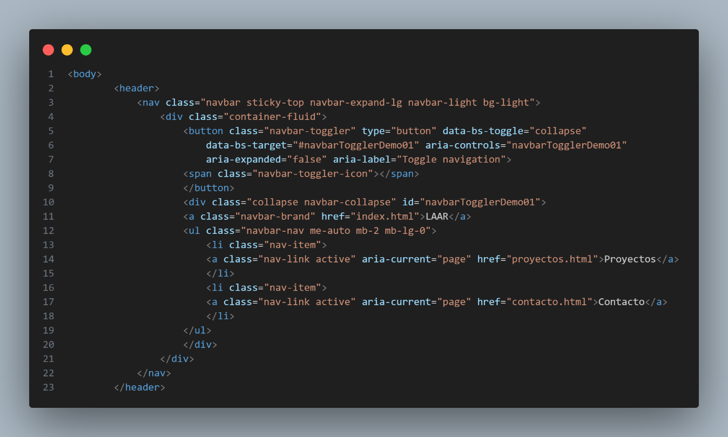

*Imagen 1.2. Código del header y el navbar*



*Imagen 1.3. Navbar en pantalla amplia.*

**

*Imagen 1.4. Navbar en pantalla chica.*

En la imagen 1.5 se puede apreciar el código para dividir el body del html por la mitad, de tal forma que en la parte izquierda se vea una tarjeta de presentación, tal cual se muestra en la imagen 1.6.

*Imagen 1.5. Código de la tarjeta*

**

*Imagen 1.6. Body en pantalla amplia.*

**

*Imagen 1.7. Body en pantalla chica.*